2019年“熊猫杯”中国慢投垒球企业联赛
北京奥美分站赛赛程

秩

序

册

主办单位：中国垒球协会
指导单位：国家体育总局群众体育司
冠名单位：广东熊猫体育文化产业有限公司
承办单位：北京爱克斯时代体育文化有限公司
2019年“熊猫杯”中国慢投垒球企业联赛
组委会
名誉主任：李敏宽 中国垒球协会顾问
杨 旭 中国垒球协会主席
冯小龙 广东熊猫体育文化产业有限公司董事长
主 任：张 宣 中国垒球协会秘书长
副 主 任：郑 璐 中国垒球协会副秘书长
梁 洪 中国垒球协会慢投委员会副主任
委 员：刘向前 中国垒球协会新闻宣传委员会主任
张天峰 中国垒球协会竞赛委员会主任
李 哲 中国垒球协会裁判委员会主任
邵 年 中国垒球协会仲裁委员会主任
冯家俊 中国垒球协会市场开发委员会副主任
黄国斌 中国垒球协会慢投委员会副主任
吴高兴 台北市慢速垒球协会理事长
陈忠诚 前台北市慢速垒球协会总干事
刘 然 北京爱克斯分站赛执行委员会主任

分站赛执行委员会
主 任：刘然
副 主 任：孙筱朋
委 员：张云天 王莉 王翊赜

- 赛事名称
2019年“熊猫杯”中国慢投垒球企业联赛北京奥美分站赛。
- 办赛单位
- 指导单位
国家体育总局群众体育司
- 主办单位
中国垒球协会
- 冠名单位
广东熊猫体育文化产业有限公司
- 承办单位和协办单位
北京爱克斯时代体育文化有限公司
- 比赛时间地点
时间：2019年4月20日至4月21日
地点：国家奥林匹克体育中心（北京市朝阳区安定路一号）
- 参赛资格
- 球队注册资格。在中国注册的具有完全民事行为能力的法人实体（以下简称企业），均可通过“棒垒球比赛APP”注册球队，球队名应为该企业名称，队标和队旗为该企业的标识logo。
- 球员注册资格。凡在中国注册企业就业者，均可通过“棒垒球比赛APP”注册成为会员后，加入本企业球队，本企业为注册球队的，可加入其它企业球队。球员一旦加入一支企业球队，不得转会其它球队，只可转回本企业球队。如原球队所属企业停止注册，则可转会其它球队。球员注册时，有效身份证件类型为以下六类：1.居民身份证；2.港澳居民居住证；3.台湾居民居住证；4.港澳居民来往内地通行证；5.台湾居民来往大陆通行证；6.护照（外籍人士专用）。企业球队年度注册人数不限，但参加分站赛人数有限制，分区赛参赛人员须为本区域各分站赛参赛人员，参加总决赛人员须为本区域分区赛参赛人员。具体参见比赛APP 使用说明。（附件 1）
- 报名参赛资格
- 一支球队在全国范围内只可报名参加一个分站赛。以报名参加其他分站赛的球队不可报名参加本分站赛。
- 一名球员只能在一支企业球队注册并随队报名参赛。
- 资格审查
赛事组委会有权随时查验参赛球员或参赛球队的证件和资格，凡所查证件与注册证件不符或其他资格问题，取消参赛资格，所涉球队全部参赛成绩均判为0:16负。
- 竞赛办法
- 执行中国垒球协会慢投垒球竞赛规则，详见本联赛总规程及竞赛办法说明。
- 赛制及赛程编排由分站赛执行委员会根据报名情况拟定，报中国垒球协会备案后发布
- 赛事运行、技术统计和成绩发布采用“棒垒球比赛APP”统一管理。
- 报名办法
- 本分站赛是2019年“熊猫杯”中国慢投垒球企业联赛的一部分，接受全国任何企业队伍报名参赛；
- 请有意参赛的队伍于2019年4月13日之前，通过“棒垒球比赛APP”报名。
报名咨询电话：18810812763
棒垒球比赛APP技术问题：010-86487428转8232
- 报名人数：每队球员报名人数不少于10人，最多25人（含领队[可兼]1人，教练[可兼]1人）
- 费用
- 参赛人员食宿费、交通费、保险费等费用自理。
- 参赛报名费 1200 元/队，押金500元/队。各队赛前7日时间内汇款至如下账户：北京爱克斯时代体育文化有限公司 110061882018800007632/交通银行太阳宫支行
- 办赛基础经费由中国垒球协会拨付，标准为1000元/队。
- 其他费用由承办单位负担。
- 奖励办法
- 团体奖：录取前一名
- 单项奖：本垒打奖
- 比赛器材
本分站赛采用布瑞特H4500型号软式。

- 参赛队伍
1、奥美猛熊队
2、奥美浣熊队
3、北京猎户座棒球俱乐部
4、北京红人队
5、天津宣胜科技台客队
6、天津福坤五金FORWARD台客队
7、北京新青年队
8、胜利九人金鹰队
9、天通苑小学终结者队
10、劲飞雏鹰队

- 其他
- 如本规程中的任何内容与联赛总规程冲突，以总规程为准。
- 本分站赛完全按成绩推荐队伍晋级联赛分区赛。
- 本规程由北京爱克斯时代体育文化有限公司负责解释。

十二、 未尽事宜，另行通知

2019“熊猫杯”北京奥美分站赛
赛程安排
A组：A猛熊、B红人、C福坤、D终结者、E胜利九人
B组：F猎户座、G宣胜、H劲飞、I新青年、J浣熊
日期 | 场次 | 队伍 | 时间
4月20日  星期六 | G1 | A——B | 08:00——09:00
 | G2 | F——G | 09:10——10:10
 | G3 | C——D | 10:20——11:20
 | G4 | H——I | 11:30——12:30
 | G5 | E——A | 12:40——13:40
 | G6 | J——F | 13:50——14:50
 | G7 | B——D | 15:00——16:00
 | G8 | I——G | 16:10——17:10
 | G9 | E——C | 17:20——18:20
 | G10 | J——H | 18:30——19:30
 | G11 | D——E | 19:40——20:40
 | G12 | I——J | 20:50——21:50
4月21日  星期日 | G13 | C——A | 08:00——09:00
 | G14 | H——F | 09:10——10:10
 | G15 | B——E | 10:20——11:20
 | G16 | G——H | 11:30——12:30
 | G17 | A——D | 12:40——13:40
 | G18 | F——I | 13:50——14:50
 | G19 | C——B | 15:00——16:00
 | G20 | G——J | 16:10——17:10
 | G21 | A组第一VS B组第二 | 17:20——18:20
 | G22 | B组第一VS A组第二 | 18:30——19:30
 | 决赛 | G21胜 VS G22胜 | 19:50——20:50

奥美猛熊队
领队：李劭淳
 | 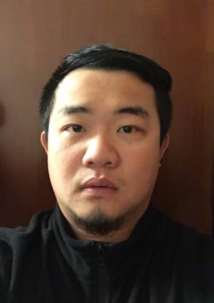 | 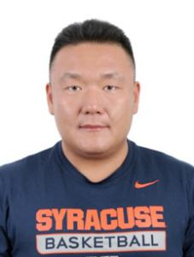
王莉 | 吴卫 | 李劭淳 | 王翊赜 | 张云天
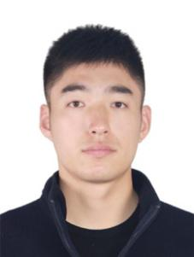 | 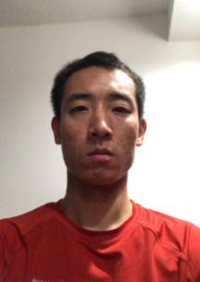 |  | 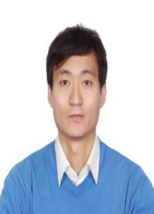 | 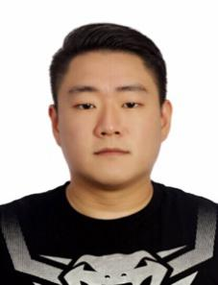
林旭 | 金磊 | 庞淼 | 张威 | 周航
 | 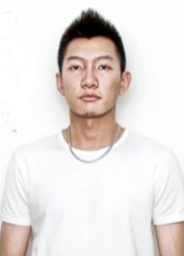 | 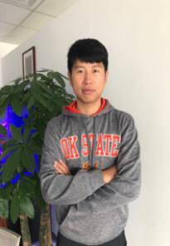 | 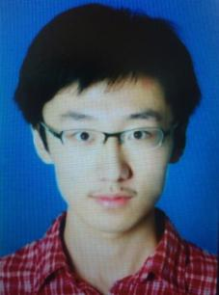
朱天琪 | 晋飞 | 梁猛 | 张天一

奥美浣熊队
领队：刘然
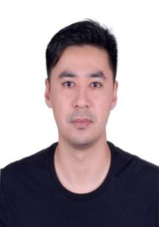 | 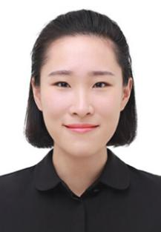 | 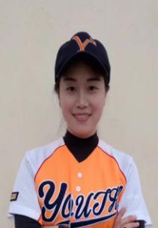 | 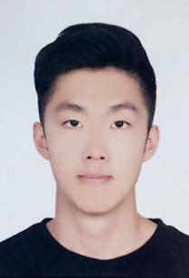 | 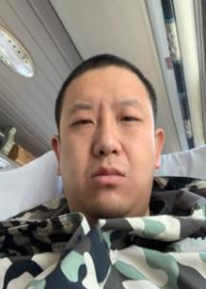
刘然 | 陈璇 | 董国君 | 郝传 | 张成
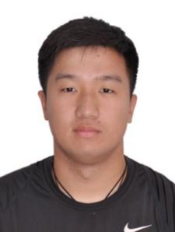 | 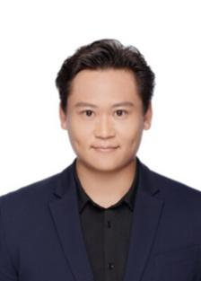 | 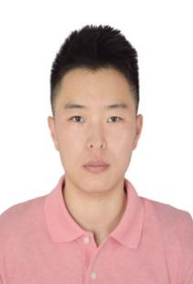 | 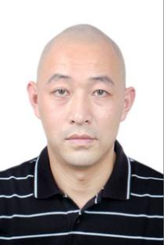 | 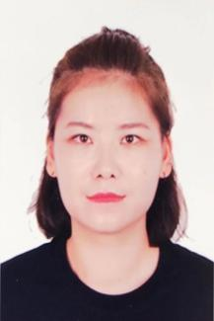
柳泉 | 穗丰 | 孙筱朋 | 王率 | 王苗苗
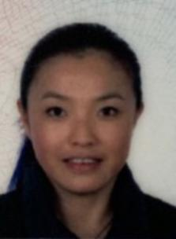 | 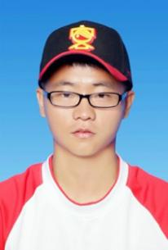 | 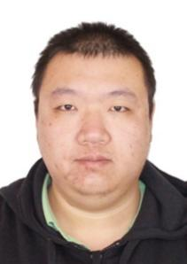
王雪 | 张翔达 | 谢承汇 | 袁少卿 | 张博
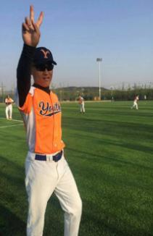 | 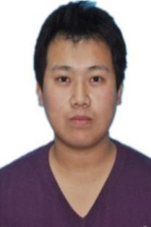
庄潇 | 孙鹏

北京红人队
领队：许立新
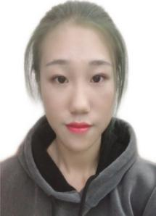 | 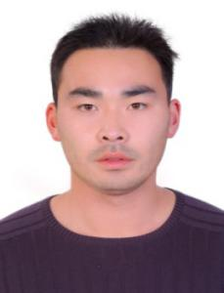 | 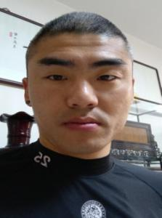 | 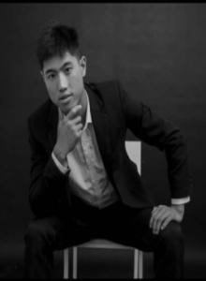 | 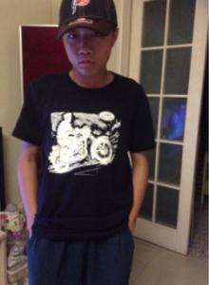
许立新 | 李晨 | 王超 | 钟光文 | 张子湛
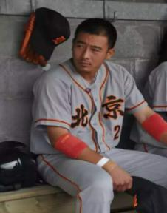 | 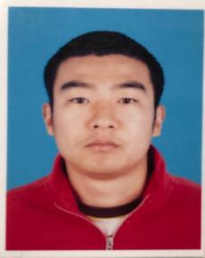 |  | 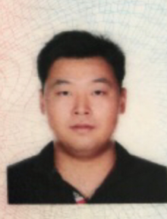 | 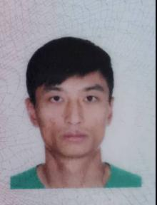
李泽源 | 桂亮 | 张保民 | 贾金超 | 于磊
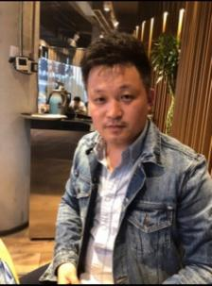 | 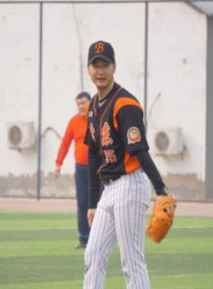 | 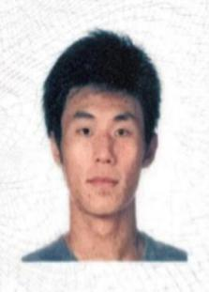 |  | 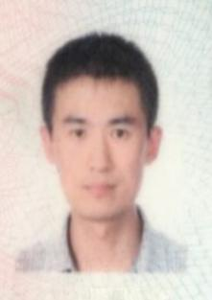
范作亮 | 杨洋 | 国涛 | 刘艺楠 | 郭季冬
 | 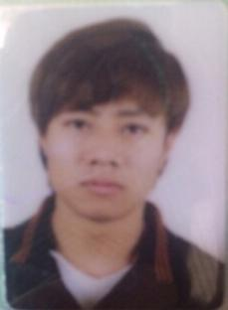 |  | 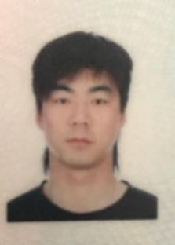
林墨杨 | 李立人 | 李娜 | 崔晓 | 宋宇彤
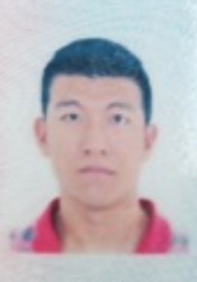 | 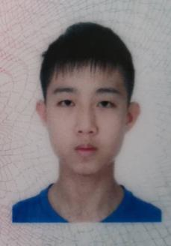 | 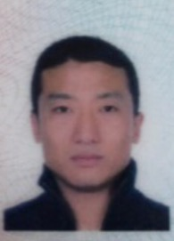
袁友根 | 王佳俊 | 张君
北京猎户座
领队：黄强
 | 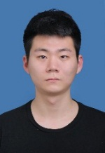 | 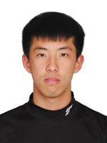 | 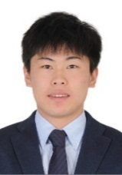
黄强——1 | 张雨飞——56 | 曹山——2 | 刘子龙——42 | 李慧颖——34
 | 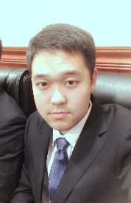 | 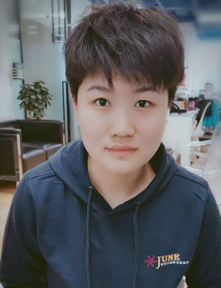
武振辉——29 | 刘玉畅—20 | 李姣——30 | 李斯然——6 | 綦伟良——16
 |  | 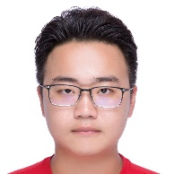 | 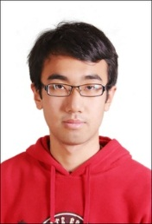 | 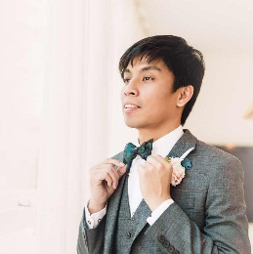
田鑫——12 | 童谣——37 | 梁倚天——17 | 吴焘——22 | 林立欣——33
韩清政——28 | 王世杰——25

胜利九人金鹰队
领队：申志
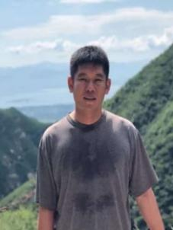 | 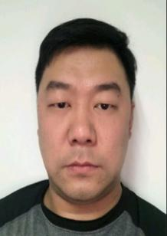 | 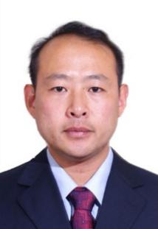 |  | 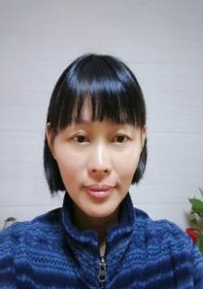
朱君——29 | 杨硕——52 | 申志——97 | 罗凯——6 | 邓海燕——11
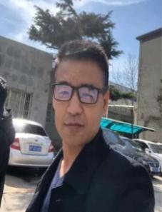 | 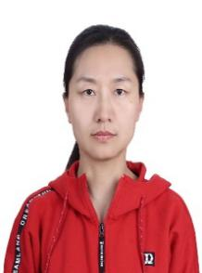 |  | 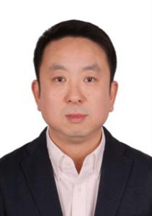 | 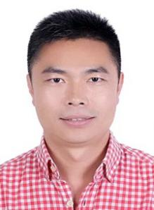
李维春——8 | 陈瑜——82 | 张晓东——77 | 韦继勇——17 | 卢建——5——
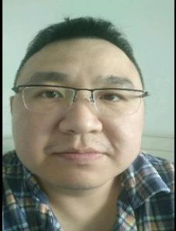 | 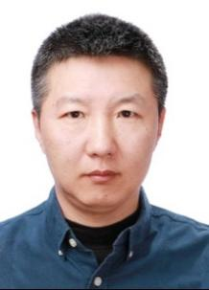 | 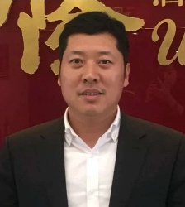 | 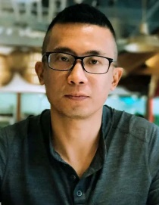
林强——9 | 王志彤——98 | 张保——18 | 岳冰——16 | 王新刚——13
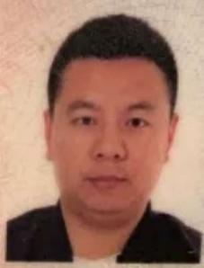 |  | 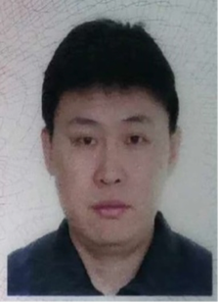
杨松宇——92 | 邢硕——15 | 王鹏——15

北京新青年队
领队：朱山
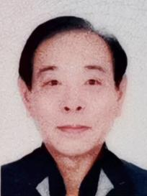 | 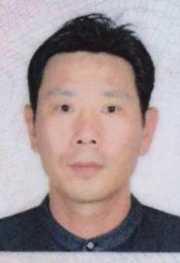 |  |  | 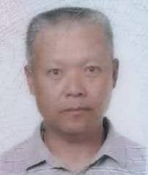 |  |  | 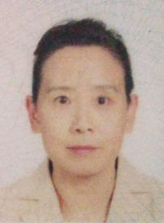 |  |  |  | 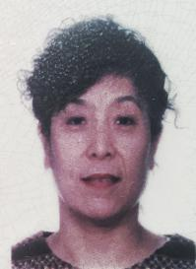
梁立——44 | 李兵——30 |  |  | 芦学明——00 |  |  | 田红雁——13 |  |  |  | 董玉萍——34
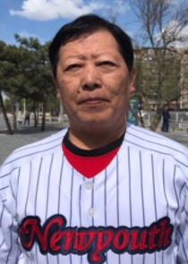 | 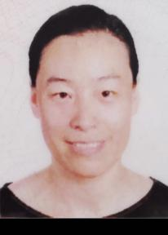 |  |  |  |  |  | 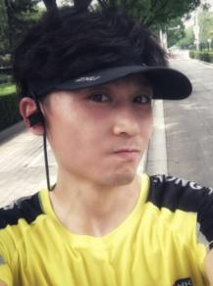 |  |  |  | 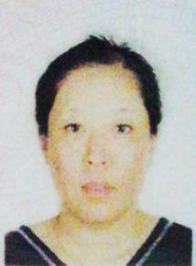
赵硕——89 | 何迎春——20 |  |  | 任京生——68 |  |  | 寇锐——51 |  |  |  | 付妍娜——82
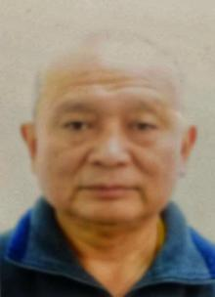 | 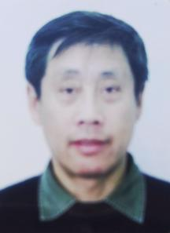 |  |  | 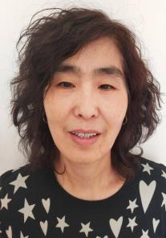 |  |  | 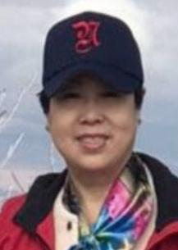 |  |  |  | 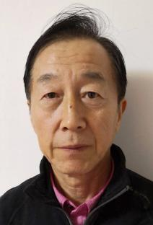
潘中亚——58 | 朱山——29 |  |  | 赵丽春——91 |  |  | 肖国英——10 |  |  |  | 王旭——66
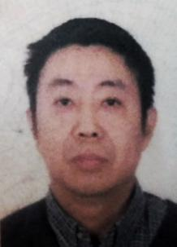 | 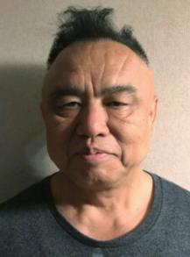 |  |  | 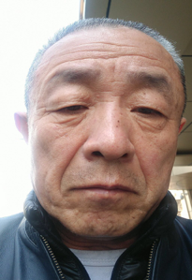 |  |  | 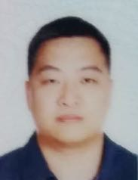 |  |  |  | 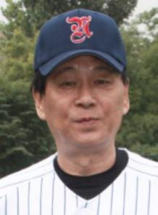
贾天民——15 | 李永刚——62 |  |  | 李华——19 |  |  | 张硕——05 |  |  |  | 李玉柱——99
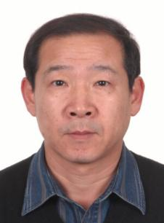 | 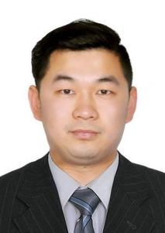 |  |  | 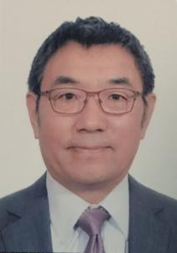 |  |  |  |  |  |  | 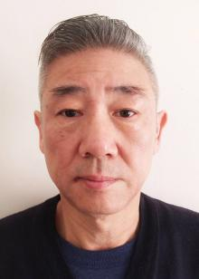
金华强——33 | 高元悦——22 |  |  | 苏一珂——96 |  |  | 董玉雪——32 |  |  |  | 王长林——90

天津福坤五金FORWARD台客队
领队：张镇国
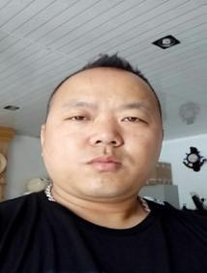 |  |  |  | 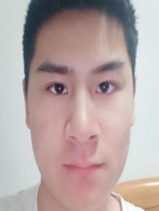 |  |  | 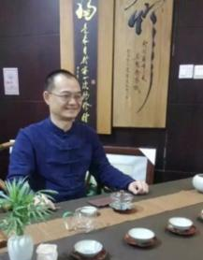 |  |  |  | 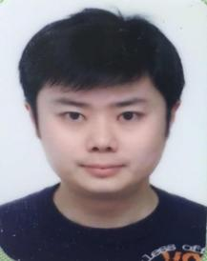
白正刚——78 | 邓蕊——75 |  |  | 翟向仑——65 |  |  | 高荣岏——2 |  |  |  | 侯继尧——19
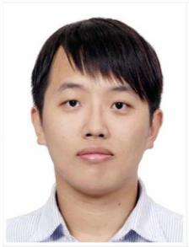 |  |  |  | 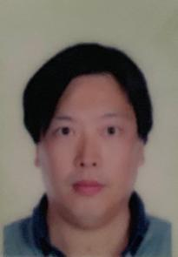 |  |  | 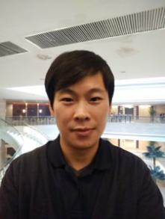
孔令杰——5 | 寇宇——88 |  |  | 李明飞——36 |  |  | 罗世豪——13 |  |  |  | 苏晨——32
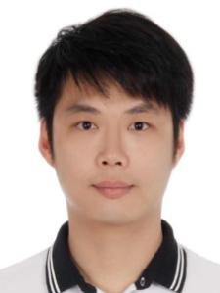 | 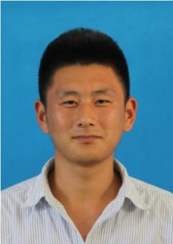 |  |  |  |  |  | 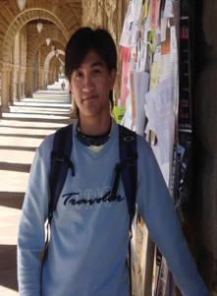 |  |  |  | 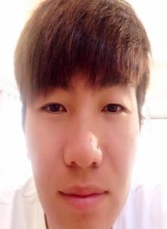
苏哲锐——14 | 田建——57 |  |  | 王辉——70 |  |  | 徐岳圣——95 |  |  |  | 杨顺意——32
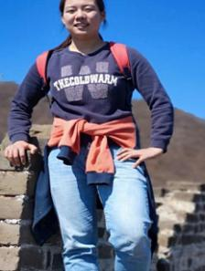 | 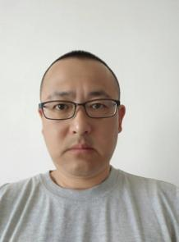 |  |  | 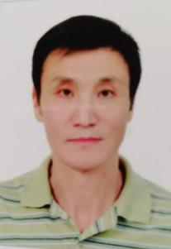 |  |  | 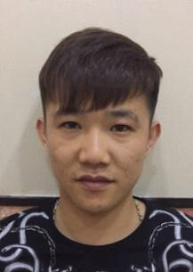 |  |  |  | 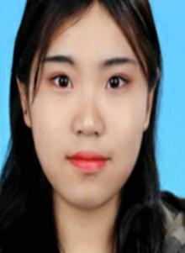
姚楠——8 | 张利钟——96 |  |  | 张镇国——21 |  |  | 张忠起——24 |  |  |  | 赵晨嬛——71
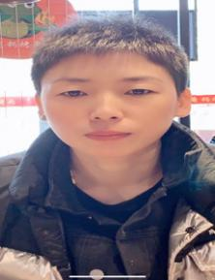 | 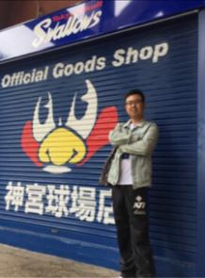 |  |  | 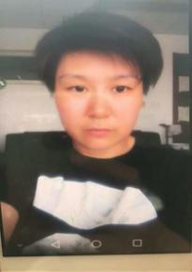 |  |  | 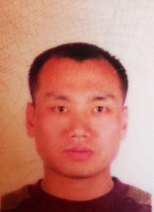
张丽艳——12 | 赵仕杰——39 |  |  | 赵莹——20 |  |  | 周舰——68

天津宣胜科技台客队
领队：郑景文
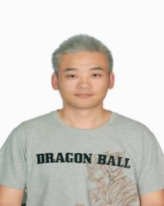 | 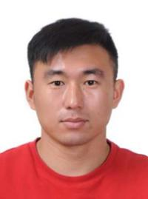 |  | 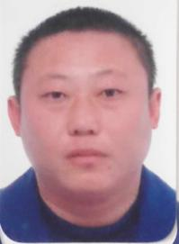 |  |  | 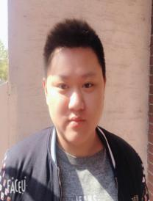 |  |  | 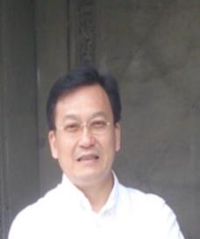
郑景文——1 | 高强——25 |  | 孙悦——7 |  |  | 王喆——62 |  |  | 谢成兴——55
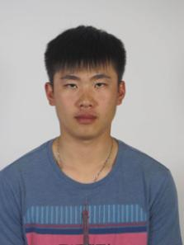 | 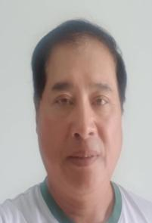 |  | 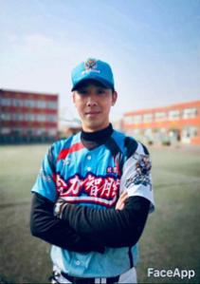 |  |  | 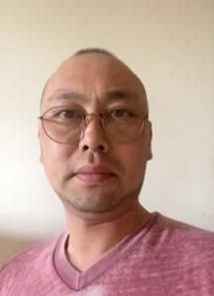 |  |  | 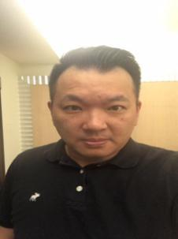
王磊——29 | 江泰权——51 |  | 邵振宏——31 |  |  | 徐震玮——98 |  |  | 杨盛泉——35
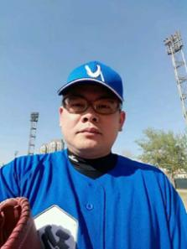 | 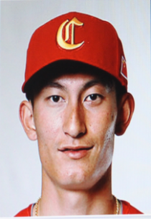 |  |  |  |  | 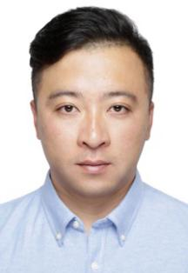
王仁仪——16 | 李鑫——11 |  | 邱企彬——27 |  |  | 张春乐——15 |  |  | 张皓玥——92
 |  |  |  |  |  | 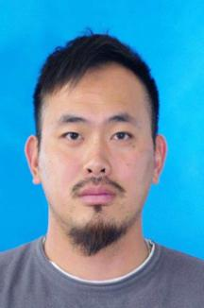
王爽——26 | 刘桂欣——23 |  | 潘玉玉——34 |  |  | 张振旺——22 |  |  | 张忠利——67
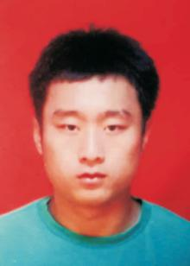 | 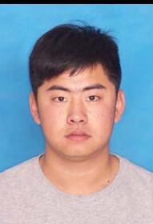 |  |  |  |  | 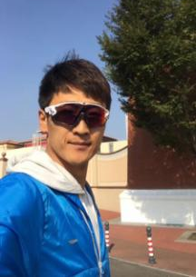 |  |  | 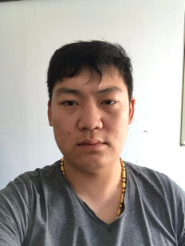
王晓辉——52 | 刘佳——69 |  | 刘若律——90 |  |  | 郑显龙——666 |  |  | 张振旺——63

劲飞雏鹰队
领队：柳文源
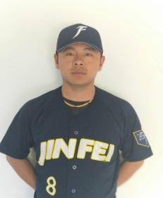 |  | 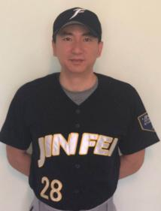 |  |  | 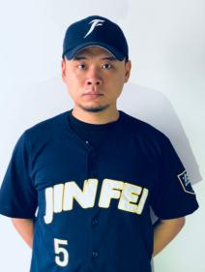 |  |  | 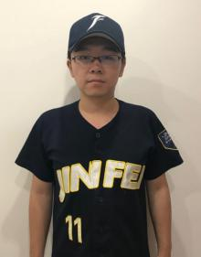
王瀚文——8 |  | 柳文源——28 |  |  | 李鹏——5 |  |  | 成程——11 |  | 王磊——12
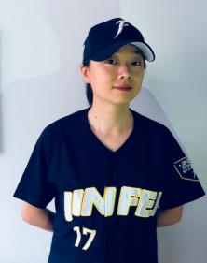 |  | 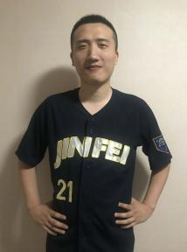 |  |  | 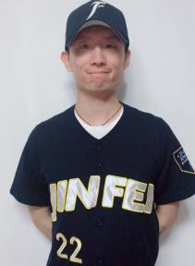 |  |  | 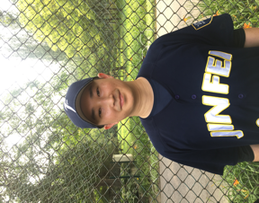 |  | 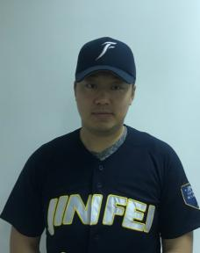
刘博——17 |  | 陈晖——21 |  |  | 文哲范——22 |  |  | Roger H C Kuo24 |  | 苏晨——32
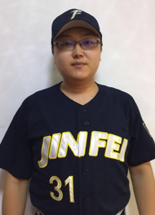 |  | 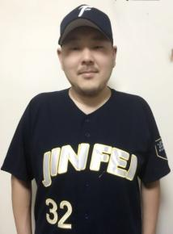 |  |  | 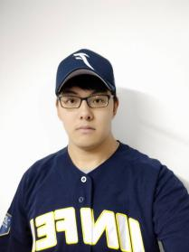 |  |  |  |  | 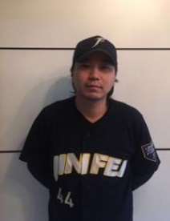
李权龙——31 |  | 祁奇——32 |  |  | 林兟——33 |  |  | 耿鑫——35 |  | 张弓达——44
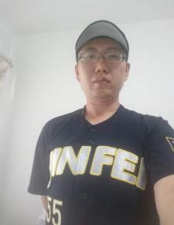 |  | 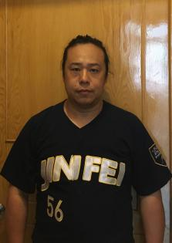 |  |  | 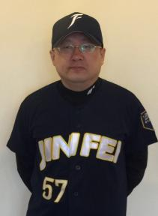 |  |  | 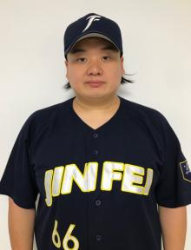 |  | 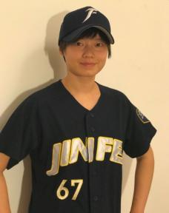
赵力——55 |  | 胡江——56 |  |  | 黄学军——57 |  |  | 刘汝丰——66 |  | 马晨玥——67
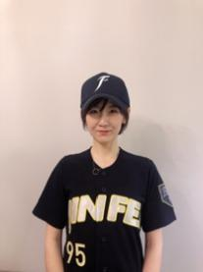 |  | 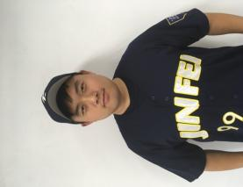 |  |  | 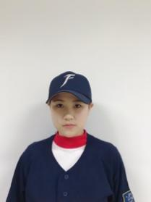
孟婧——95 |  | 李弘熙——99 |  |  | 康艾——1

天通苑小学终结者垒球队
领队：曹建军
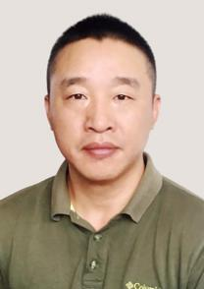 | 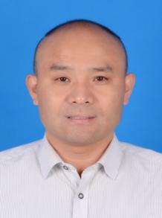 | 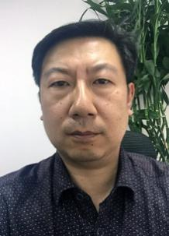 |  | 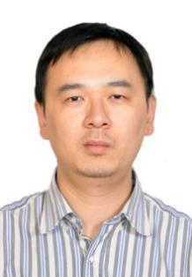
曹建军——31 | 陈现华——17 | 付勇——56 | 傅丽英——15 | 周学龙——59
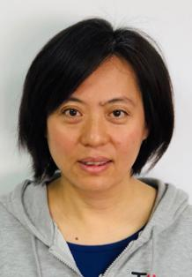 | 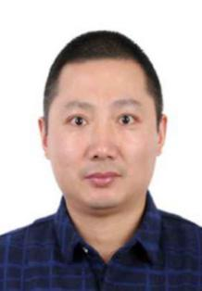 | 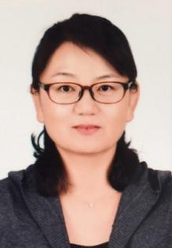 | 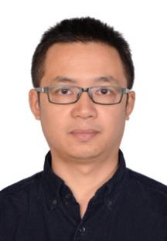 | 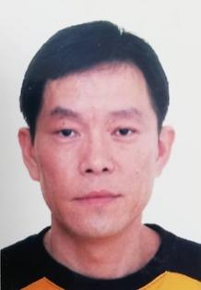
周蓉榕——13 | 李劲松——27 | 李瑛——5 | 潘章晟——16 | 彭德刚——55
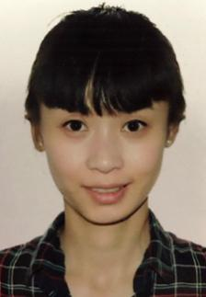 | 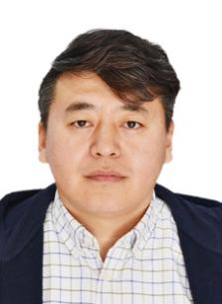 | 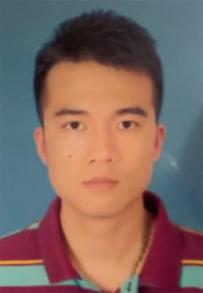 | 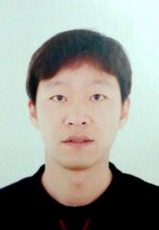 | 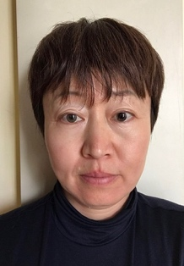
赵雪莹——10 | 史钫舟——98 | 田子俊——33 | 王建伟——25 | 王磊——12
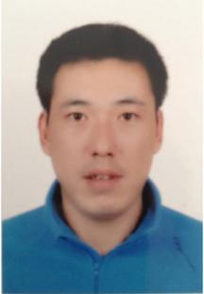 | 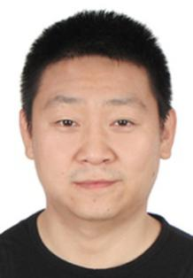 | 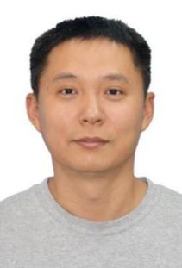 | 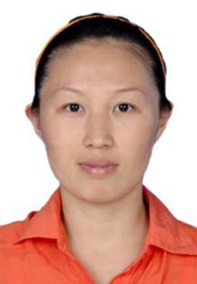
王文正——9 | 王晓军——28 | 王泽林——80 | 吴洪丽——3 | 杨洁——80
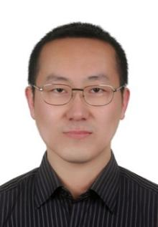 | 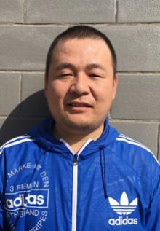
杨昆——19 | 张晓磊——21

